USL di Ferrara
Rilevazione 2015

973 totale bambini che hanno ricevuto la I e la II serie di vaccini previsti a 3 e 5 mesi da marzo a giugno
762 bambini (78.3%) italiani
I restanti 211 bambini provengono da:

Marocco | 47 | 4,83 | 83,14
Nigeria | 30 | 3,08 | 86,23
Pakistan | 26 | 2,67 | 88,9
Romania | 22 | 2,26 | 91,16
Moldova | 15 | 1,54 | 92,7
Cinese, Repubblica Popolare | 13 | 1,34 | 94,04
Ucraina | 11 | 1,13 | 95,17
Albania | 8 | 0,82 | 95,99
Camerun | 6 | 0,62 | 96,61
Tunisia | 4 | 0,41 | 97,02
India | 3 | 0,31 | 97,33
Serbia, Repubblica di | 3 | 0,31 | 97,64
Costa d'Avorio | 2 | 0,21 | 97,84
Filippine | 2 | 0,21 | 98,05
Ghana | 2 | 0,21 | 98,25
Libano | 2 | 0,21 | 98,46
Liberia | 2 | 0,21 | 98,66
Polonia | 2 | 0,21 | 98,87
Afghanistan | 1 | 0,1 | 98,97
Algeria | 1 | 0,1 | 99,08
Bangladesh | 1 | 0,1 | 99,18
Croazia | 1 | 0,1 | 99,28
Egitto | 1 | 0,1 | 99,38
Grecia | 1 | 0,1 | 99,49
Macedonia, Repubblica di | 1 | 0,1 | 99,59
Regno Unito | 1 | 0,1 | 99,69
Senegal | 1 | 0,1 | 99,79
Spagna | 1 | 0,1 | 99,9
Turchia | 1 | 0,1 | 100

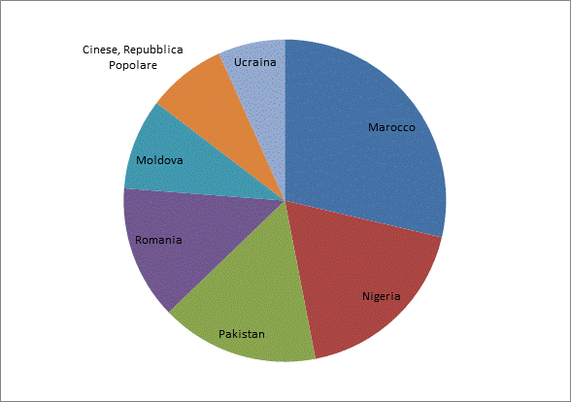
Figura 1. Paesi di provenienza più frequenti (almeno 10 bambini), AUSL Ferrara 2015.
517 sono maschi (53.1%)

I dati relativi all’allattamento sono completi per 970 record (511 alla I vaccinazione e 459 alla II)
AUSL | Distretto | Vaccinazioni  n. |  | Esclusivo  % |  | Predominante  % |  |  | Completo  % |  |  | Complementare  % |  |  | Non allattamento  %
 |  | I | II | I | II | I | II | I |  | II | I |  | II | I |  |  | II
109 | 30 | 100 | 81 | 41 | 21 | 4 | 4 | 45 |  | 25 | 23 |  | 36 | 32 |  |  | 40
109 | 31 | 278 | 249 | 39 | 24 | 4 | 5 | 43 |  | 29 | 25 |  | 29 | 32 |  |  | 42
109 | 32 | 133 | 129 | 28 | 16 | 11 | 5 | 39 |  | 20 | 26 |  | 28 | 35 |  |  | 52
Totale Ferrara |  | 511 | 459 | 37 | 21 | 6 | 5 | 43 |  | 26 | 25 |  | 30 | 33 |  |  | 44
Tabella 1. Prevalenza allattamento (%) per distretto e totale AUSL Ferrara 2015.
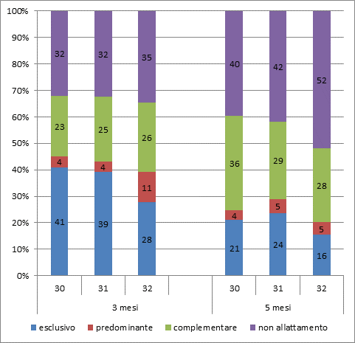
Figura 2. Prevalenza allattamento a 3 e 5 mesi per distretto, AUSL Ferrara 2015.

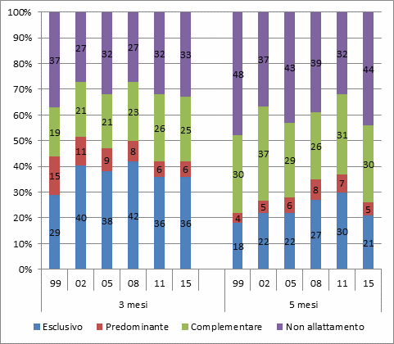
Figura 3. Andamento temporale (1999-2015) allattamento AUSL Ferrara a 3 e 5 mesi.
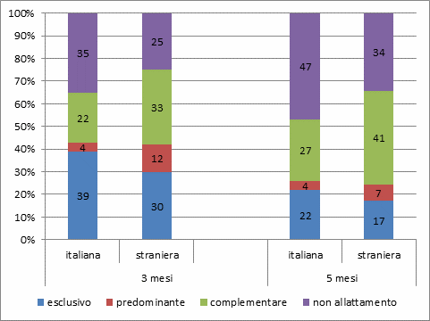
Figura 4. Allattamento a 3 e 5 mesi in base alla cittadinanza del bambino, AUSL Ferrara 2015 (NB nelle precedenti edizioni l’analisi era fatta in base alla cittadinanza della madre).

